Universidad del sureste

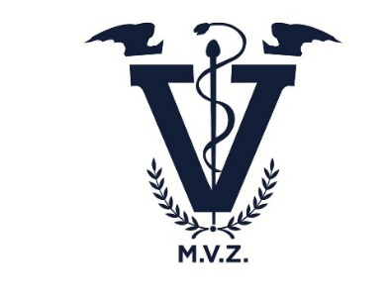

Materia: Anatomía Comparativa y Necropsias

Tema: Aparato Reproductor Urogenital

Docente: José Luis Flores Gutiérrez

Alumno: Luis Eduardo Escobar Zambrano

Grado: 1° Cuatrimestre

Tuxtla Gutiérrez Chiapas

29 de noviembre 2024

HEMBRA AVES

El sistema urinario de las aves está compuesto por dos riñones, dos uréteres, una vejiga urinaria y una cloaca.

Los riñones son responsables de la filtración de la sangre y la eliminación de desechos en forma de orina. Las aves no tienen vejiga urinaria, por lo que la orina se almacena en la cloaca antes de ser eliminada.

Los ovarios son los órganos encargados de producir los óvulos, que son liberados en el oviducto. El oviducto es un tubo largo y enrollado que realiza diferentes funciones en la formación y desarrollo del huevo. En el oviducto, el óvulo es fecundado por el espermatozoide del macho y luego rodeado por las capas de la cáscara, la clara y la yema del huevo. Finalmente, el huevo es expulsado a través de la cloaca y depositado en un nido o superficie adecuada para su incubación.

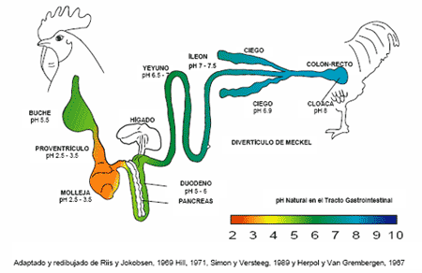

**Hembra**: El sistema reproductor bovino tiene seis partes principales: la vulva, el vestíbulo, la vagina, el cérvix, el útero y los ovarios. Cada parte tiene un rol fundamental en el ciclo astral y la vida reproductiva de la vaca.

**Vulva**: La vulva se enrojece y se inflama en respuesta al aumento de los estrógenos y puede indicar que la vaca está entrando en su período fértil.

**Vestíbulo:** El vestíbulo tiene una doble función. Permite que la orina salga del cuerpo y permite que el semen entre en la vagina y el útero.

**Vagina:** La vagina de una vaca mide aproximadamente 6 pulgadas (15 cm) de longitud y conecta el vestíbulo con el cérvix. En el apareamiento natural, el toro deposita el semen en la vagina.

**Cérvix:** El cérvix tiene diferentes funciones dependiendo de la etapa del ciclo astral y reproductivo. Cuando una vaca no está en esto, el cérvix actúa como una tapa rígida que protege al útero de lesiones e infecciones.

**Útero:** El útero es el órgano que incuba al ternero. Este órgano tiene una cámara central, o cuerpo, que luego se divide en dos cuernos que conducen a los ovarios. En una vaca que no está preñada, el cuerpo uterino mide menos de 2 pulgadas (5 cm) de largo.

**Ovarios**: Los ovarios tienen dos funciones. La primera es producir óvulos maduros capaces de ser fertilizado. La segunda función es producir y regular las hormonas necesarias para el ciclo astral y la preñez.

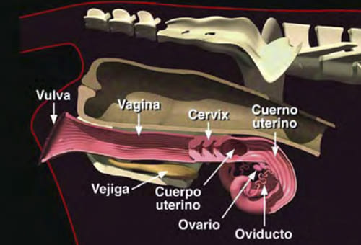

El sistema reproductor del macho está formado por el pene, el escroto, los testículos, el epidídimo, el conducto deferente, la próstata y las vesículas seminales.

El pene y la uretra forman parte del sistema urinario y reproductor.

El escroto, los testículos, el epidídimo, los conductos deferentes, las vesículas seminales y la próstata constituyen el resto del sistema reproductor en el macho.

El escroto es un saco de piel gruesa que rodea y protege los testículos. Además, actúa como un sistema de control de la temperatura para los testículos Los testículos producen espermatozoides (que transportan la carga genética del hombre) Producen testosterona (la principal hormona sexual masculina)

El epidídimo recoge los espermatozoides del testículo y proporciona el entorno adecuado para que los espermatozoides maduren y adquieran la capacidad de moverse por el sistema reproductor femenino y fertilizar un óvulo

La próstata se localiza justo debajo de la vejiga y rodea la uretra Vesículas seminales, situadas encima de la próstata, se unen a los conductos diferentes para formar los conductos eyaculadores, que cruzan la próstata. La próstata y las vesículas seminales producen un líquido que nutre a los espermatozoides.

